«УТВЕРЖДАЮ»

Председатель Кадрового Комитета КД СО

______________________

Протокол

заседания Кадрового Комитета КД СО

26.07.16г. г. Самара

Время: 17:00

Адрес: г. Самара, ул. Сов.Армии, 141, каб .008

Участники:
Исполнительный директор КД СО В.Н.Егоров

Члены КД СО: Гусяков Вячеслав Юрьевич
Евтеева Наталья Вениаминовна
Миронов Евгений Николаевич
Миронова Ева Николаевна
Сазонова Ирина Сергеевна
Симонова Марина Викторовна
Солнцева Ольга Владимировна

Секретарь комитета: Березина Л.В.

Повестка дня:
1. Подведение итогов работы комитета за 2014-2015г.
2. Избрание председателя кадрового комитета.
3. Основные направления деятельности комитета.
4. План работ на 2016г.

По первому вопросу выступил исполнительный директор КД СО В.Н.Егоров, о результатах деятельности комитета в части формирования кадрового резерва для органов государственного управления и местного самоуправления, а также корпораций с государственным участием. В.Н. Егоров отметил, что комитет сформировал продуманные планы и приступил к частичному их исполнению.

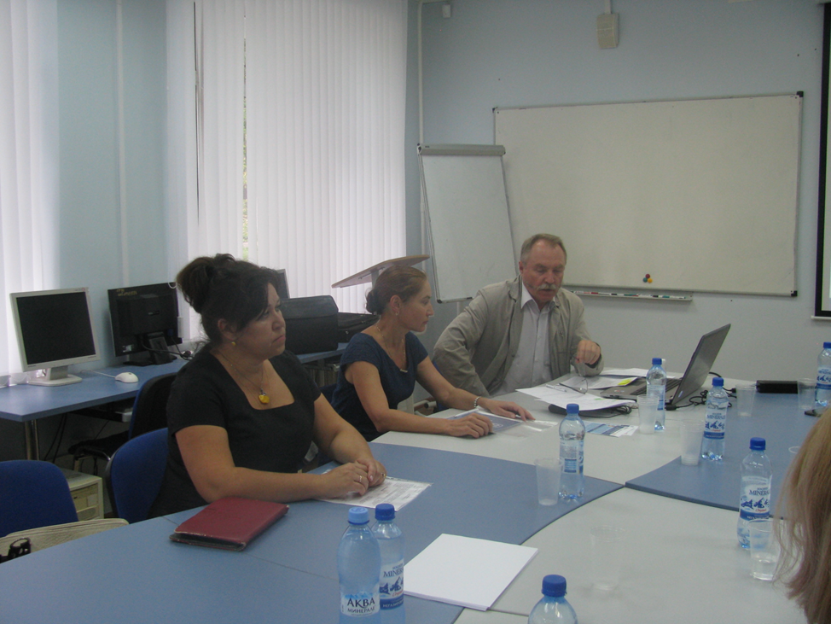

В.Н.Егоров предложил работу КК КДСО оценить, как удовлетворительную и поблагодарить прежних председателей комитета А.И.Малицкую и В.П.Григорьева за позитивный вклад в деятельность Кадрового комитета и всего Клуба.
В ходе голосования единогласно принято решение работу КК КД СО, считать удовлетворительной.

2) Избрание председателя кадрового комитета.

В.Н.Егоров предложил кандидатуру Мироновой Евы Николаевны-директора по организационному развитию управления по рынку «Энергетика» Россия СНГ ЗАО «Шнайдер электрик» на должность председателя КК КДСО,
Симонову Марину Викторовну – зав.кафедрой , на должность заместителя директора КК КДСО.
Собрание поддержало данные предложения и проголосовало единогласно.
Председателем Кадрового Комитета КД СО избрана Миронова Ева Николаевна,
Симонова Марина Викторовна - заместителем председателя КК КДСО.

По третьему и четвертому вопросам выступили:
И.С.Сазонова - предложила изучить потребность в высшем менеджменте на предприятиях г.Самары и создать при КК центр оценки компетенций(ЦОК),
О.В.Солнцева - предложила проводить оценку на уровне принятых стандартов.
М.Н. Симонова - предложила выбрать пару «изюминок» и реализовать хотя бы один проект,
Е.Н. Миронов - предложил сотрудничать с агентством Стратегических инициатив.
В.Н. Егоров – предложил продолжить сотрудничество с Самарским Кадровым Клубом в рамках подписанного с этой организацией долгосрочного соглашения.
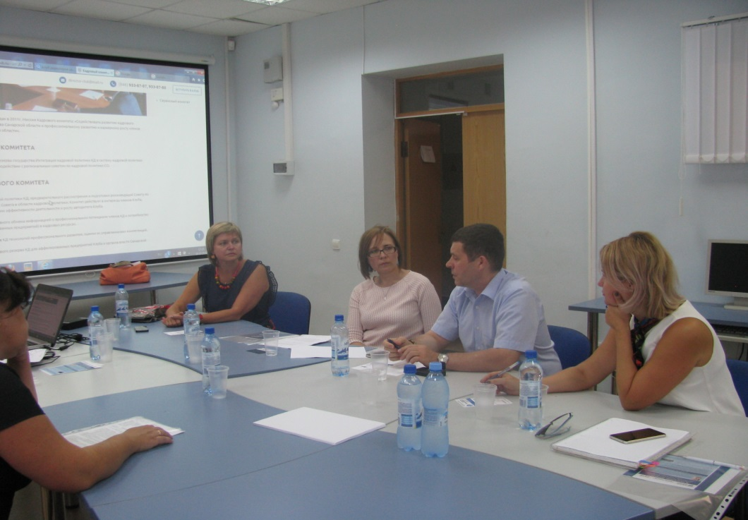

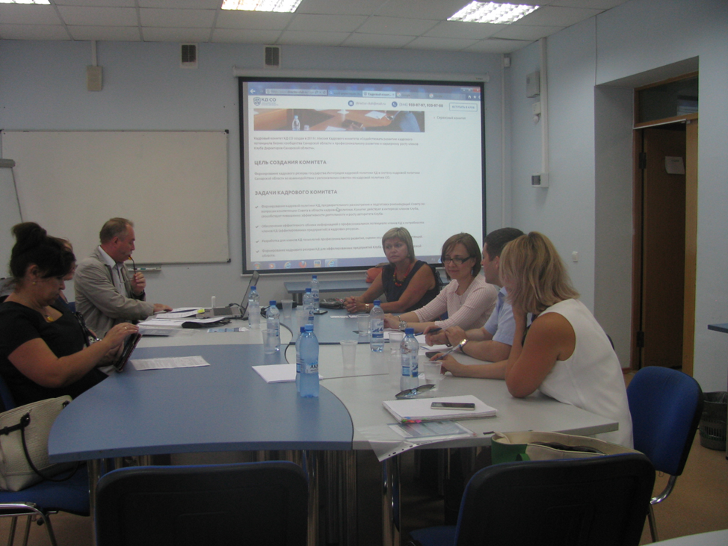

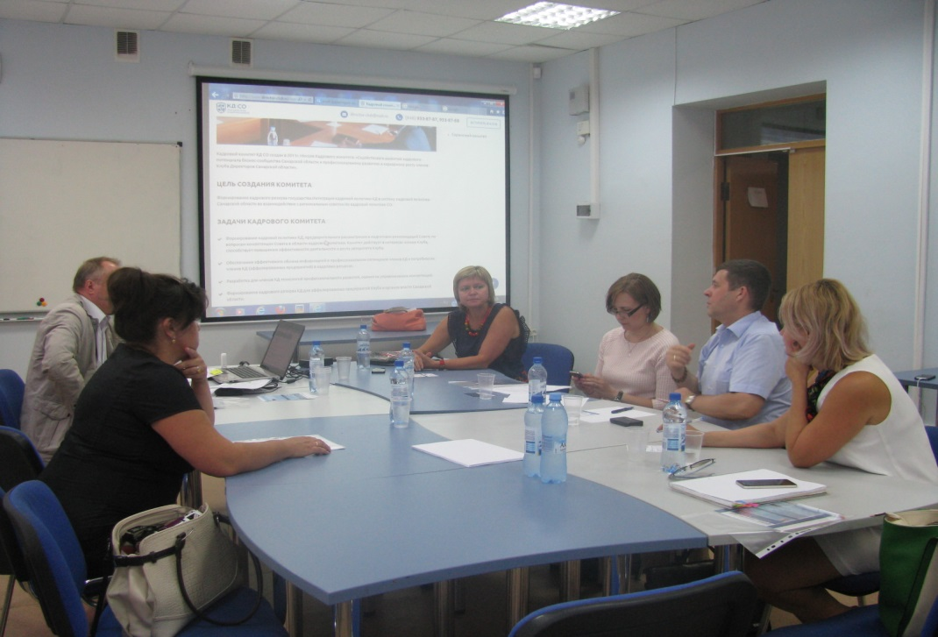

По третьему и четвертому вопросам решили:
- Изучить интересы членов КК, провести анкетирование среди членов КДСО.
- Поднять и изучить все предыдущие планы, произвести их ревизию.
- Создать ЦОК.
- Создать страничку КК в фейсбуке.
- К следующему заседанию Кадрового Комитете назначить секретаря.

